Light n Dark

遊戲簡介

這是一款2.5D的日系繪本風格的探索遊戲，遊戲中玩家會扮演男主角里昂來進行遊戲，來破解這個世界中的永晝之國以及永夜之國的秘密，場景中會潛藏著各種的線索，包含人.事.物，例如:沉迷於酒精的說書人，會說話的魔物…等，等待玩家來一一探索。戰鬥方式採用多元化戰鬥，主角可使用彈弓來進行戰鬥，並且必須依照Boss屬性，來搭配著道具來攻略，也有著馴服的可能性，將可能會獲得意外的收穫，一切取決玩家自身的決定。

遊戲背景

在里昂生活的國家-永晝之國，處於一個擁有兩個太陽的地區的國家，因為持續的日照，農物乾旱，水源乾枯日漸嚴重，使得人民百姓生活困苦。某日，里昂一如往常的聽著爺爺的故事，”賽得力亞之弓”，在聽到精彩處爺爺又睡著時，被母親叫去市集採買食材，在市集發生了事件，而來到了禁地-暗黑森林，遇到了不可思議的少女-塔可，正是故事的一切開端。

遊戲玩法

地圖

遊戲中會有許多隱藏的線索藏在地圖中，初使玩家的地圖會是一片迷霧的狀態，玩家移動到記憶之晶(暫定名，94存檔點)會儲存玩家資料，並且那一區塊的地圖樣貌會顯現出來。

尋找線索

除了地圖上的物件，NPC或是魔物也是線索來源之一，可以向NPC對話來打聽消息，或是藉由NPC之間的對話框來得知，在戰鬥時，魔物可能會向你投降，此時選擇放過一馬，有可能會獲得意外的收穫。

解謎機關

非以往單純的符咒或是文字解謎，更傾向於遊玩小遊戲來解鎖機關的方式來破解。

戰鬥方式

遊戲中非以往純打擊以及閃避的方式來戰鬥，必須考慮到魔物的屬性來配合道具戰鬥，例如:變色龍Boss，玩家必須使用顏料彈來攻擊變色龍，讓隱形的變色龍顯現出來。

永夜之國特性

男主角在永夜之國區域時，會受到闇魔力侵蝕，必須使用@@@(道具)才不會被Debuff。

遊戲參考場景圖(畫面2.5D，但人物場景為3D)

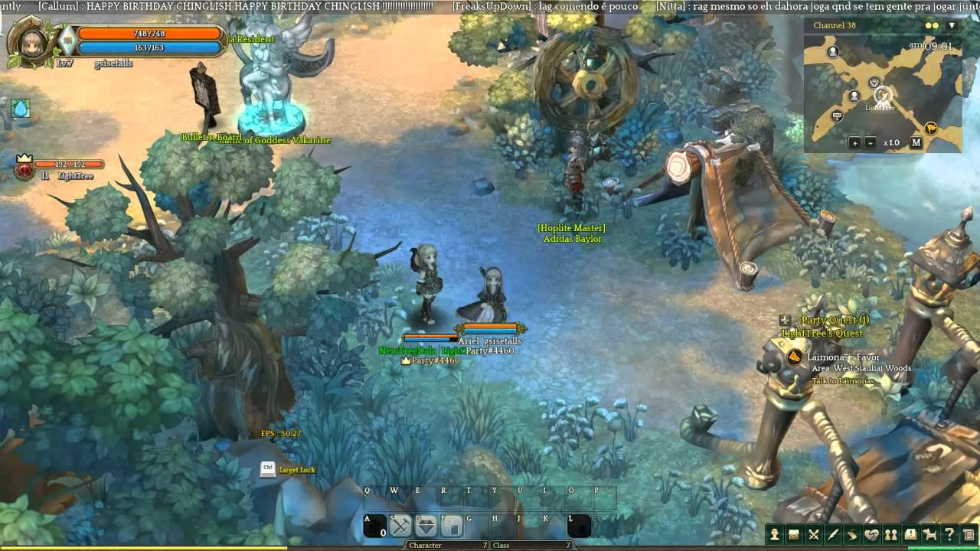

UI風格參考圖(簡約風)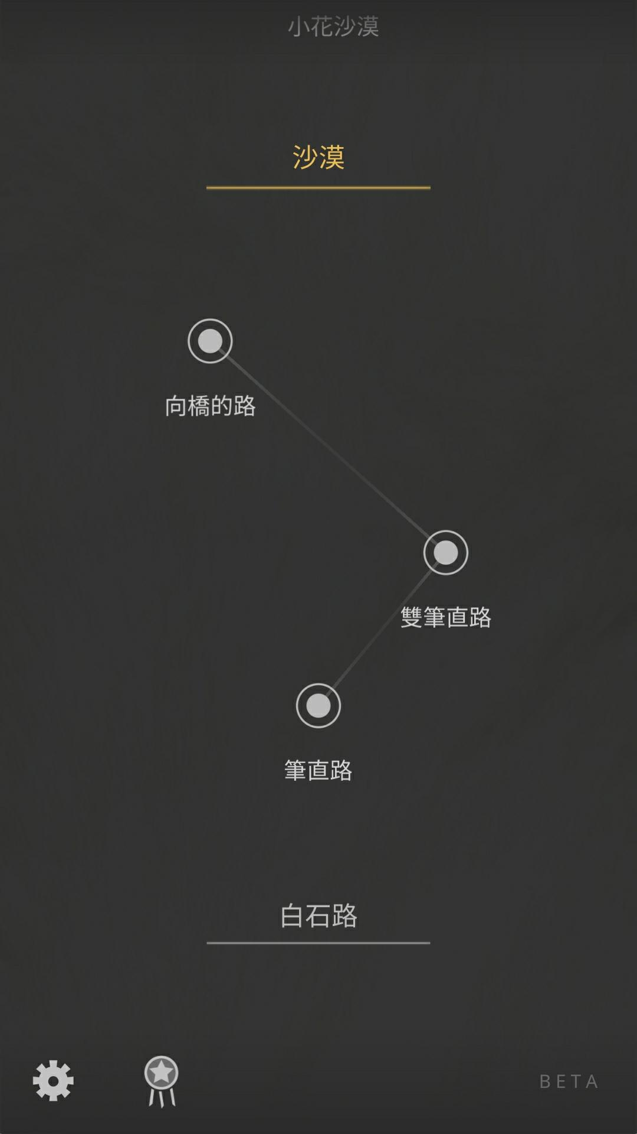

“雙日與賽得力亞之弓”故事內容

很久很久以前

傳說

神創造了這個世界

創造了土地

水

動物們

以及人類

神將這片大地

主要分為東大陸以及西大陸

並將兩個太陽

送給這兩個大陸

作為祝福這片大地的禮物

在東半部的

奧瑞斯大陸上

某一位男人 名為賽得力亞

以力氣之大 善常狩獵出名

他多次幫助村民討伐魔物

獲得人民的愛戴

時間一長

賽得力亞原本善良的本心逐漸轉變

他認為自己應當是這片大陸的王

他必須獲得更強大的力量

來讓百姓們稱服於他

他對天上的太陽強大的魔力產生了邪念

他聽從一位老賢者的話

運用魔法以及上等的材料

做出一把弓

並將西大陸的太陽給射下來

當他將太陽的魔力吸收後

因為負荷不了強大的魔力

而自亡了

太陽被釋放到了東大陸

造成東大陸有兩個太陽

西大陸一片漆黑的情況

還沒確定的設定資料區

暗黑森林中的遺跡:?->太陽王吞噬太陽使用的遺跡

遺跡有著紀錄傳說的壁畫。

為何永夜之國沒人知道他的存在:

原本兩國無明顯的分界，王在吞噬完太陽後，進行封界，使對面的人無法過去。但還是有少數人偷越界。

偷越界的人->造出故事書。

市集的說書人->越界的人的後代子孫。

太陽神王在吞噬了一個太陽時，身體沉受不住巨大的力量，身體日漸衰落，而將太陽釋放，使永晝之國誕生。

目前有的地圖

永夜區:

森林

永夜國家

永晝區:

永晝國家

市集

大平原

迷彩叢林

峽谷之林